# Формирование связной речи детей дошкольного возраста через развитие навыков пересказа сказок с использованием мнемотехники.

К. Д. Ушинский писал:

«Учите ребёнка каким-нибудь неизвестным ему пяти словам - он будет долго и напрасно мучиться, но свяжите двадцать таких слов с картинками, и он усвоит на лету».

Прислушавшись к мнению великого педагога, увидев эффективность наглядного материала, пользуясь готовыми схемами педагогов, но изменяя и совершенствуя их по-своему, используем в работе по обучению детей связной речи приёмы мнемотехники.

**Мнемо́ника** – в переводе с греческого — искусство запоминания). Это совокупность специальных приёмов и способов, облегчающих [запоминание](http://clck.yandex.ru/redir/dv/*data=url%3Dhttps%253A%252F%252Fru.wikipedia.org%252Fwiki%252F%2525D0%252597%2525D0%2525B0%2525D0%2525BF%2525D0%2525BE%2525D0%2525BC%2525D0%2525B8%2525D0%2525BD%2525D0%2525B0%2525D0%2525BD%2525D0%2525B8%2525D0%2525B5%26ts%3D1449673732%26uid%3D1103111101433954473&sign=08c9b1c58b8255e4f5d9983e182c20f9&keyno=1) нужной информации и увеличивающих объём [памяти](http://clck.yandex.ru/redir/dv/*data=url%3Dhttps%253A%252F%252Fru.wikipedia.org%252Fwiki%252F%2525D0%25259F%2525D0%2525B0%2525D0%2525BC%2525D1%25258F%2525D1%252582%2525D1%25258C%26ts%3D1449673732%26uid%3D1103111101433954473&sign=c72cf4644b5c9c5b3f9efaabbec86499&keyno=1) путём образования [ассоциаций](http://clck.yandex.ru/redir/dv/*data=url%3Dhttps%253A%252F%252Fru.wikipedia.org%252Fwiki%252F%2525D0%252590%2525D1%252581%2525D1%252581%2525D0%2525BE%2525D1%252586%2525D0%2525B8%2525D0%2525B0%2525D1%252586%2525D0%2525B8%2525D1%25258F_(%2525D0%2525BF%2525D1%252581%2525D0%2525B8%2525D1%252585%2525D0%2525BE%2525D0%2525BB%2525D0%2525BE%2525D0%2525B3%2525D0%2525B8%2525D1%25258F)%26ts%3D1449673732%26uid%3D1103111101433954473&sign=38522182403dfd198c88eae6ba75651a&keyno=1) (связей). Замена абстрактных объектов и фактов на понятия и представления, имеющие [визуальное](http://clck.yandex.ru/redir/dv/*data=url%3Dhttps%253A%252F%252Fru.wikipedia.org%252Fwiki%252F%2525D0%252592%2525D0%2525B8%2525D0%2525B7%2525D1%252583%2525D0%2525B0%2525D0%2525BB%2525D0%2525B8%2525D0%2525B7%2525D0%2525B0%2525D1%252586%2525D0%2525B8%2525D1%25258F%26ts%3D1449673732%26uid%3D1103111101433954473&sign=2f192a23df4fc8eb7ff30029925b2313&keyno=1) представление, связывание объектов с уже имеющейся информацией в [памяти](http://clck.yandex.ru/redir/dv/*data=url%3Dhttps%253A%252F%252Fru.wikipedia.org%252Fwiki%252F%2525D0%25259F%2525D0%2525B0%2525D0%2525BC%2525D1%25258F%2525D1%252582%2525D1%25258C%26ts%3D1449673732%26uid%3D1103111101433954473&sign=c72cf4644b5c9c5b3f9efaabbec86499&keyno=1) различных типов для упрощения запоминания.

**Связная речь**— смысловое развернутое высказывание (ряд логически сочетающихся предложений), обеспечивающее общение и взаимопонимание людей.

**Пересказ -**письменное или устное изложение какого-нибудь текста.

С помощью мнемотехники решали следующие задачи:

* Использовать приемы мнемотехники для повышения уровня развития связной речи у воспитанников.
* Развивать связную и диалогическую речь.
* Развивать у детей умение с помощью графической аналогии, а так же с помощью заместителей понимать и рассказывать знакомые сказки.
* Формирование целенаправленного восприятия и анализа текста, развитие навыков планирования пересказа (с опорой на наглядность);

Начинали мы работу с простейших мнемоквадратов, последовательно переходили к мнемодорожкам, и позже - к мнемотаблицам.

Содержание мнемотаблицы - это графическое или частично графическое изображение персонажей сказки, путем выделения главных смысловых звеньев сюжета сказки.

При пересказе сказок с использованием мнемотаблиц совершенствуется структура речи, ее выразительность умение строить предложения. И если пересказывать с помощью мнемотаблиц, когда дети видят всех действующих лиц, то свое внимание ребенок уже концентрирует на правильном построении предложений, на воспроизведении в своей речи необходимых выражений.

Работа на занятиях по мнемотаблицам строится в три этапа.

1 этап: Рассматривание таблицы и разбор того, что на ней изображено.

2 этап: Осуществляется перекодирование информации, т. е. преобразование из абстрактных символов слов в образы.

3 этап: После перекодирования осуществляется пересказ сказки по заданной теме.

Таким образом, хочется сказать, используя в работе мнемотехнику при пересказе сказок дети научились пользоваться схемами, некоторые самостоятельно могут составить мнемодорожки, мнемотаблицы. Значительно расширился активный словарь; улучшилась монологическая и диалогическая речь.

**Конспект НОД по развитию речи для детей старшего дошкольного возраста**

**«Каша из топора».**

**Программное содержание:**Обучение детей замещению реальных предметов на символы.  
Пересказ сказки с опорой на символы, т.е. происходит отработка метода запоминания.

**Материал:**Мнемокартинки, мнемодорожки, мнемотаблица по сказке. Цветная картинка «Каша из топора», игрушка – Незнайка.

**Предварительная работа:**Чтение сказки «Каша из топора», рассматривание мнемокартинок (схем), составление мнемодорожек по сказке.

**Методы и приемы:** Рассматривание иллюстраций, беседа, выстраивание в логической последовательности серии картинок к сказке.

**Ход занятия:**

**В:**Здравствуйте, ребята.

**Д:**Здравствуйте.

(В группу забегает Незнайка с испуганным лицом просит детей).

**Н:** Здравствуйте ребята, как я рад, что я вас встретил, я хочу попросить вас о помощи. Мой друг Знайка подарил мне картинки из сказки, но когда я нечаянно споткнулся и упал, все мои картинки тоже упали на землю и перепутались. Теперь я незнаю, что это за сказка и как ее рассказать. Вы мне поможете ребята?

**Д:** Поможем.

**В:** Конечно Незнайка наши ребята тебе помогут, на прошлых занятиях мы с вами читали эту сказку, посмотрите, пожалуйста, на картинку скажите, как она называется.

**Д:**«Каша из топора».

**Н:** А вы что знаете эту сказку? И сможете мне помочь сложить картинки правильно и перескажите мне сказку?

**Д:** Да.

**Н:** Ребята. А как, мы с вы пробовали запомнить эту сказку?

**Д:**Мы рассматривали картинки и составляли дорожки.

**В:**Молодцы ребята. А как называются правильно эти дорожки и картинки?

**Д:**Мнемодорожки и мнемокартинки.

**В:**Молодцы. (Если дети не скажут, воспитатель напоминает сам).

**Н**: Как? Как?

**Д:** Мнемодорожки и мнемокоартинки.

**Н:** Вот это да. Надо запомнить.

**В:** Запоминай Незнайка. Наши дети много знают и многому тебя научать, только будь внимателен.А сейчас успокойся, не переживай и давай немножко отвлечемся, повторяй за ребятами.

**Физминутка:**

Солдат шел, шел, шел, (дети шагают на месте)

И к бабушке зашел.

Начал кашу варить? (круговые движения рук)

С топора варил, (рубим топором)

А потом посолил, (имитируем как будто солим)

И крупы положил, (потираем руки друг о друга)

Маслица закинул, (поглаживаем обе руки по очереди )

Каша просто диво!!!! (прогибаемся назад и гладим живот круговыми движениями).

**В:** Ну, а теперь ребята давайте поможем Незнайке. Посмотрите, пожалуйста, на эту таблицу. Это – мнемотаблица.

**Н:** А т с чего она состоит эта – мнемотаблица?

**Д:** Из мнемокартинок и мнемодорожек.

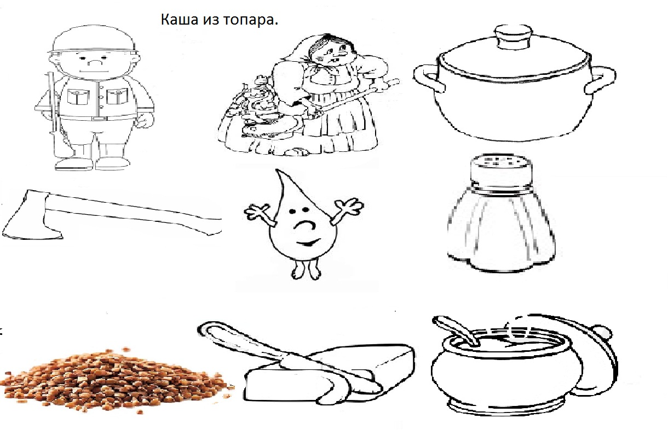

**Н:** АЧто или кто изображено в таблице? **Д:** (солдат, бабушка, маслице, крупа и пр.)

-Почему в таблице изображен топор? **Д:** (каша из топора)

-Что означает капелька? **Д:** (вода)

-Что означает солонка? **Д:** (солдат попросил у бабушки соль для каши).

- Какой картинкой заканчивается сказка? **Д:** (полным горшком каши)

**В:** Молдцы, ребята. А теперь вы сами себе выберите мнемокартинки, посмотрите их внимательно и распределитесь сами на мнемодорожки. А потом будете смотреть на мнемотаблицу и по очереди, у кого какая картинка будете пересказывать сказку. А ты Незнайка внимательно слушай и запоминай.

Дети вытаскивают себе картинки, рассаживаются за столы (или стоят) по мнемодорожкам. Смотря на мнемотаблицу, сопоставляя свои картинки, пересказывают по очереди сказку.

**Н:** А вот, какая сказка изображена на моих картинках. Очень интересно ребята, вы мне ее рассказали. Какие вы молодцы. Как хорошо, что я пришел именно к вам. Без вашей помощи я бы никогда не справился. Спасибо вам большое ребята. Я, наверное, побегу к Знайке и скажу, что знаю, какую сказку он мне подарил. До свиданья, ребята!!!

**Д:** До свиданья Незнайка!!!

**В:** Ребята, какие вы молодцы. Так хорошо пересказали сказку Незнайке. А скажите, пожалуйста, как называется таблица, по которой вы пересказывали сказку? (мнемотаблица). А из чего состоит мнемотаблица? (мнемокртинок и мнемодорожек). А что, было трудным в пересказывании сказки? (ответы детей). Вам мнемотаблица помогла в пересказе сказки? (Да. С ней легче рассказывать сказку, потому что картинки помогают). Молодцы, ребята, я думаю, что Незнайка остался довольный и обязательно обратиться к нам еще за помощью. Всем спасибо.